|  |
| --- |
|  |
| МИНОБРНАУКИ РОССИИ |
| *Федеральное государственное бюджетное образовательное учреждение высшего образования* ***«МИРЭА – Российский технологический университет»***  **РТУ МИРЭА** |

Институт Информационных технологий (ИТ)

Кафедра Математического обеспечения и стандартизации информационных технологий (МОСИТ)

|  |
| --- |
| **ОТЧЕТ ПО ИТОГОВОМУ ПРОЕКТУ № 1** |
| **по дисциплине** |
| **«Технология разработки программных приложений»** |

|  |  |
| --- | --- |
| Выполнили студенты группы ИКБО-08-21 | Абакумов А.И.  Голомышкин А.Э.  Юнаков И.П. |
| Приняла | Туманова М.Б. |

|  |  |  |
| --- | --- | --- |
| Практическая работа выполнена | «__»_______202__г. | *(подпись студента)* |
|  |  |  |
| «Зачтено» | «__»_______202__ г. | *(подпись руководителя)* |

Москва 2023

Содержание

1. Тема проекта 3

2. Состав команды 3

3. Функциональные требования к проекту 3

4. Интерфейс разрабатываемого бота 5

5. Репозиторий проекта на GitHub 5

6. Вывод 6

1. Тема проекта**:** разработка Discord-бота.
2. Состав команды**:**
3. Абакумов Артем Игоревич;
4. Голомышкин Артем Эдуардович;
5. Юнаков Илья Павлович.
6. Функциональные требования к проекту

Функциональные требования представлены в форме User Story:

|  |  |  |
| --- | --- | --- |
| Заголовок |  | Запуск игры |
| Заказчик (actor) | Как | Игрок |
| Примечание | Я хочу | Нажать кнопку start |
| Цель | Чтобы | Сыграть в игру 2048 |

|  |  |  |
| --- | --- | --- |
| Заголовок |  | Прохождение игры |
| Заказчик (actor) | Как | Игрок |
| Примечание | Я хочу | Нажать кнопку вверх |
| Цель | Чтобы | Переместить блоки вверх |

|  |  |  |
| --- | --- | --- |
| Заголовок |  | Прохождение игры |
| Заказчик (actor) | Как | Игрок |
| Примечание | Я хочу | Нажать кнопку вниз |
| Цель | Чтобы | Переместить блоки вниз |

|  |  |  |
| --- | --- | --- |
| Заголовок |  | Прохождение игры |
| Заказчик (actor) | Как | Игрок |
| Примечание | Я хочу | Нажать кнопку влево |
| Цель | Чтобы | Переместить блоки влево |

|  |  |  |
| --- | --- | --- |
| Заголовок |  | Прохождение игры |
| Заказчик (actor) | Как | Игрок |
| Примечание | Я хочу | Нажать кнопку вправо |
| Цель | Чтобы | Переместить блоки вправо |

|  |  |  |
| --- | --- | --- |
| Заголовок |  | Перезапуск игры |
| Заказчик (actor) | Как | Игрок |
| Примечание | Я хочу | Нажать кнопку restart |
| Цель | Чтобы | Заново сыграть в игру 2048 |

|  |  |  |
| --- | --- | --- |
| Заголовок |  | Остановка игры |
| Заказчик (actor) | Как | Игрок |
| Примечание | Я хочу | Написать команду stop |
| Цель | Чтобы | Выйти из игры 2048 |

1. Интерфейс разрабатываемого бота

Примерный интерфейс будущего бота изображен на рисунке 1.

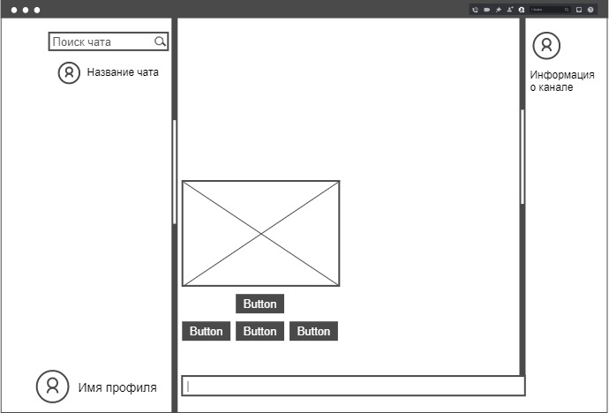

Рисунок 1 – Интерфейс игры 2048 в Discord-боте

1. Репозиторий проекта на GitHub

Скриншот общего репозитория для разработки проекта представлен на рисунке 2.

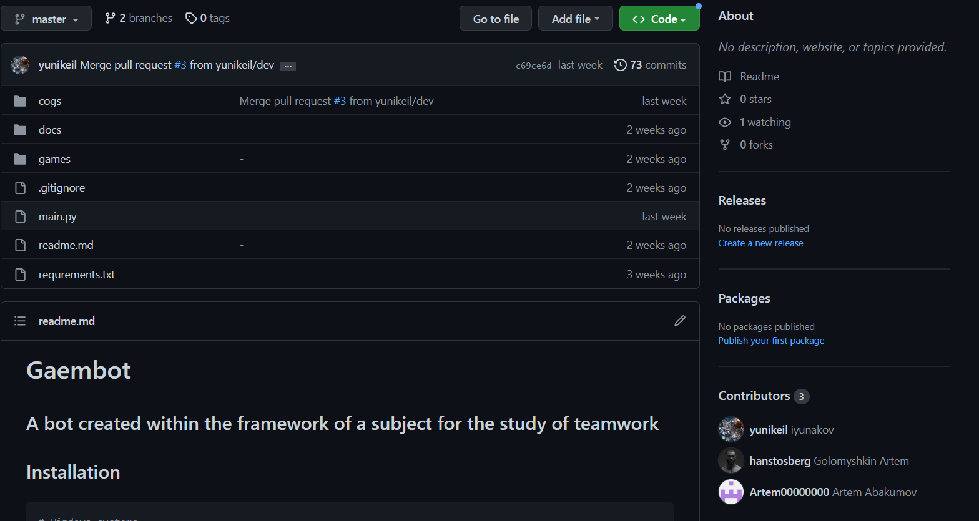

Рисунок 2 – Репозиторий GitHub

# Вывод

В рамках этой дисциплины мы решили разработать Discord-бота. В процессе выполнения данного задания мы продумали интерфейс будущего бота, его функциональные требования, а также создали репозиторий на GitHub для возможности одновременно с другими участниками проекта вносить изменения и подгружать чужие изменения себе для взаимодействия с ними.